г.Барнаул, ул.Эмилии Алексеевой 10, Н7
Тел: (83852) 72-08-70, 72-08-80
E-mail: 251-108@mail.ru
www.mozaika22.ru



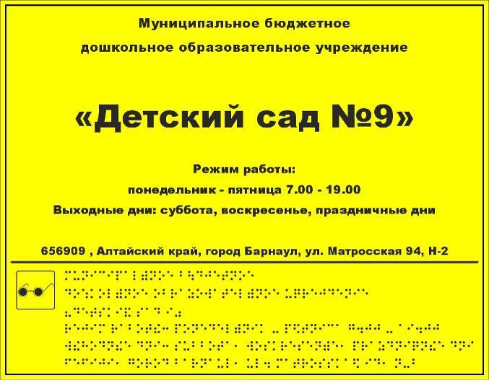 | Вывеска с названием организации, графиком работы организации, дублированной рельефно-точечным шрифтом Брайля выполненной на контрастном фоне.  УФ печать (Шрифт Брайля) ПВХ 5 мм 350х450 мм | 4500руб/шт
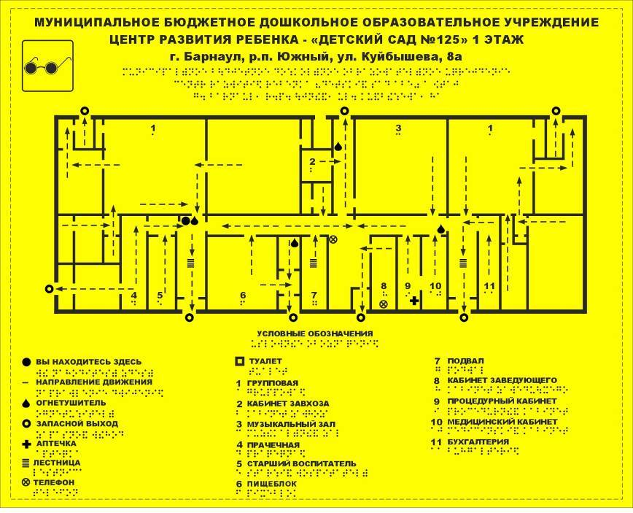 | План здания, выполненный рельефно-точечным шрифтом Брайля.  УФ печать (Шрифт Брайля) ПВХ 5 мм 750х600 мм | 9500руб/шт.
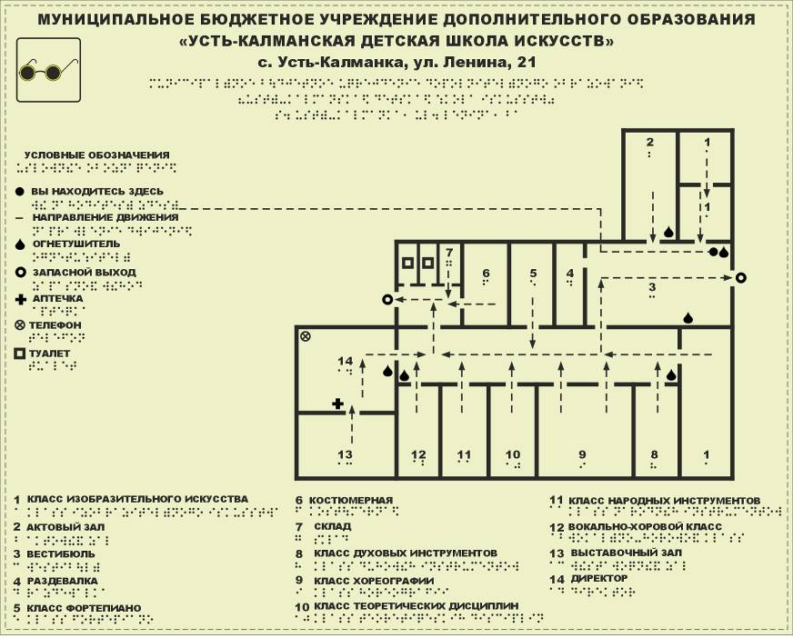 | План здания, выполненный рельефно-точечным шрифтом Брайля. Светоотражающий.  УФ печать (Шрифт Брайля) ПВХ 5 мм 750х600 мм | 11500 руб.
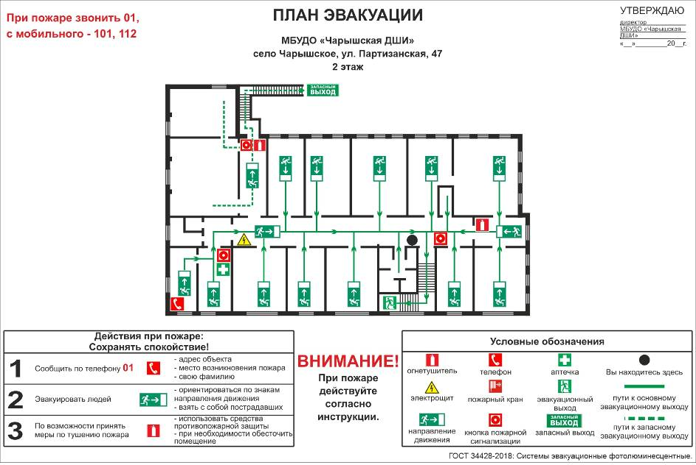 | План эвакуации  ПВХ 3мм, 600х400мм  Светонакапливающая плёнка | 4500 руб.
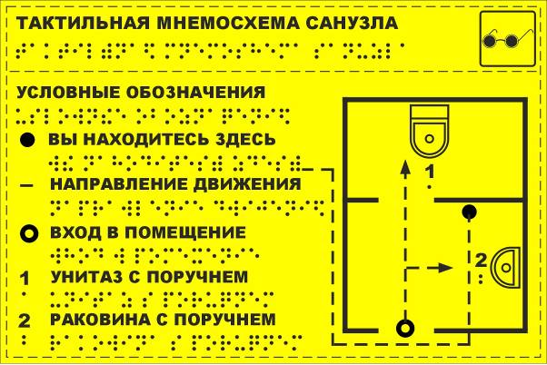 | Тактильная мнемосхема санузла со шрифтом Брайля 300х200мм | 2500 руб.
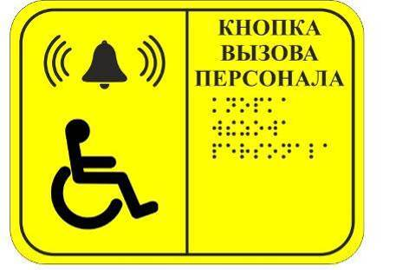 | Тактильная табличка со шрифтом Брайля "Кнопка вызова персонала" 200х150мм | 1000руб/шт
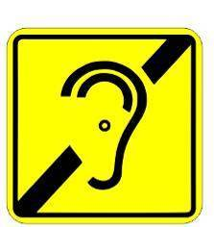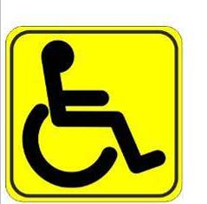 | Таблички контрастного желтого цвета, для инвалидов:  -по слуху  -по зрению  -для инвалидов-колясочников  100х100 | 500руб/шт
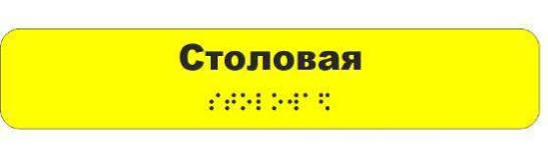 | Таблички с объёмным шрифтом, текст может быть различным,  270х50 | 800руб/шт.
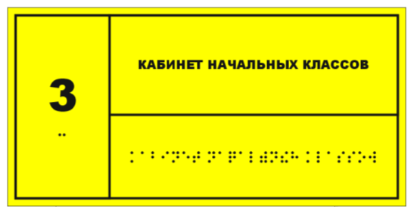 | Таблички с объёмным шрифтом, с номером кабинета, текст может быть различным,  300х150 | 1000руб/шт.
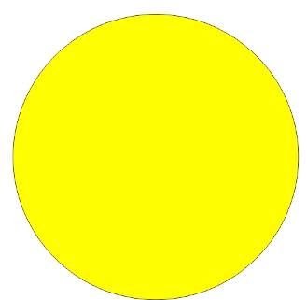 | Жёлтый круг на дверь: двусторонняя наклейка  150х150 | 250руб/  комплект (2шт)
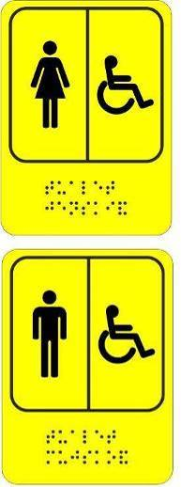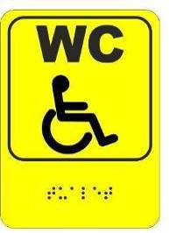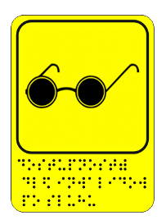 | Тактильная пиктограмма Туалет для инвалидов 110х150  ПВХ 3мм, шрифт Брайля | 800руб/шт
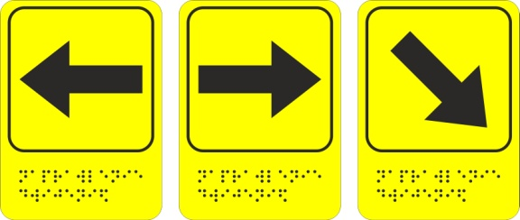 | Тактильная пиктограмма Направление движения, поворот 110х150 ПВХ 3мм, шрифт Брайля | 800руб/шт.
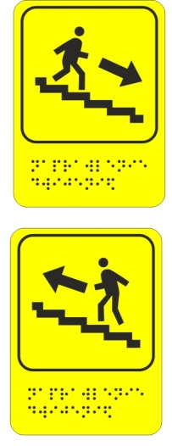 | Тактильная пиктограмма Направление движения по лестнице, 110х150 ПВХ 3мм, шрифт Брайля | 800руб/шт.
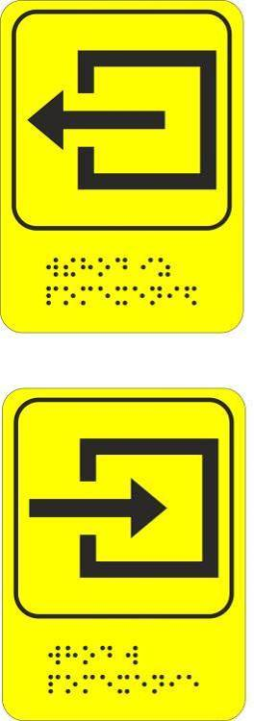 | Тактильная пиктограмма Вход/Выход из помещения 110х150 ПВХ 3мм, шрифт Брайля | 800руб/шт
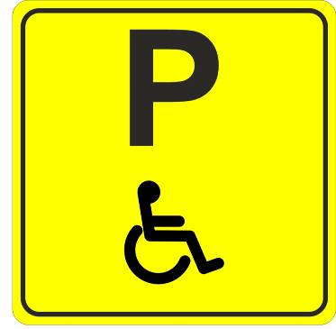 | Таблички контрастного желтого цвета «Парковка для инвалидов»  ПВХ 3мм  200х200 | 400 руб./шт.
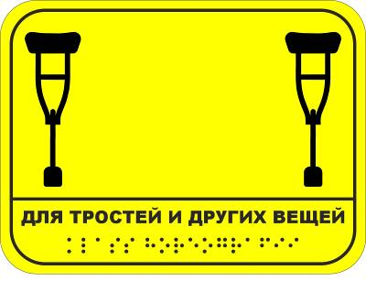 | Крючок для тростей и других вещей с тактильной табличкой  200х150мм | 1500 руб.

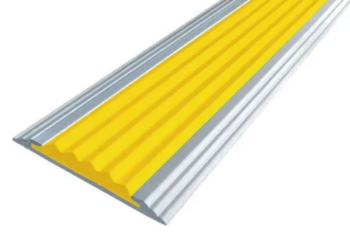 | Алюминиевая полоса стандарт 46мм 1 метр желтая  Арт. 196660452  1840руб. за 1м.
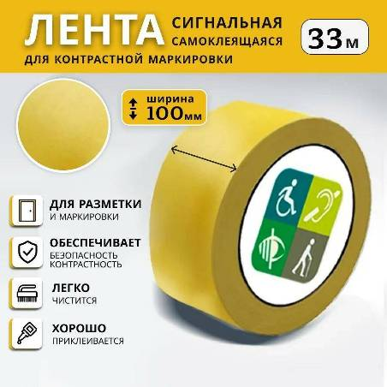 | Желтая лента для маркировки и разметки  Арт. 311741222  Цена 3260р
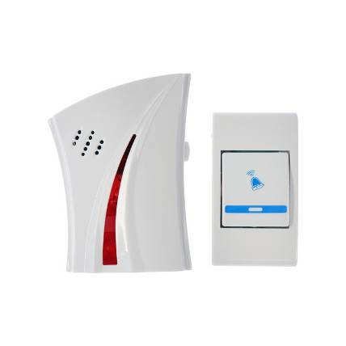 | Звонок Luazon LZDV-15, беспроводной, LR23A, 2хАА (не в комплекте) МИКС  Арт. 1516193  Цена: 745р
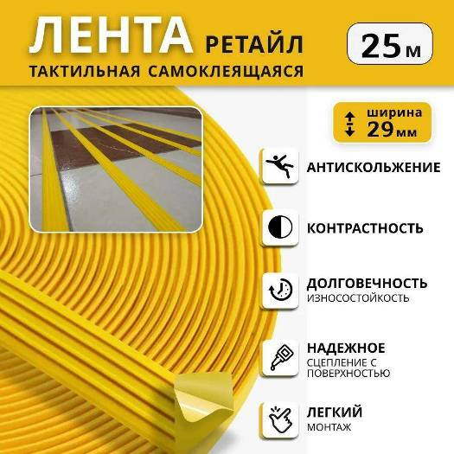 | Тактильная направляющая лента РЕТАЙЛ из ТЭП 29 мм на самоклеящейся основе, рулон 25 м / Противоскользящая лента на ступени  Арт. 290340827  Цена 6300р
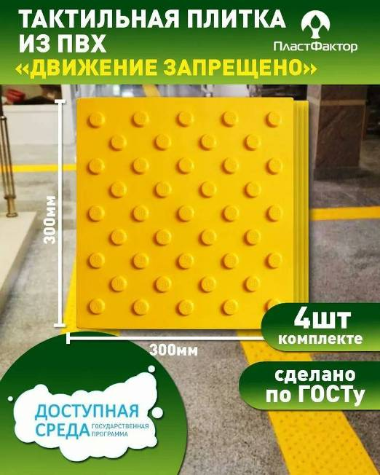 | Конус в шахматном порядке (непреодолимое препятствие), тактильная плитка из ПВХ, 300х300 мм, набор из 4 шт.  Арт. 607932401  Цена: 3360р
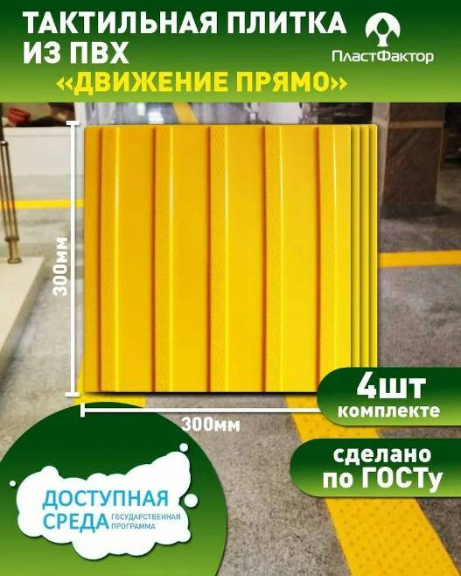 | Продольный риф (движение прямо), тактильная плитка из ПВХ, 300х300 мм, набор из 4 шт.  Арт. 607931974  Цена: 3360р
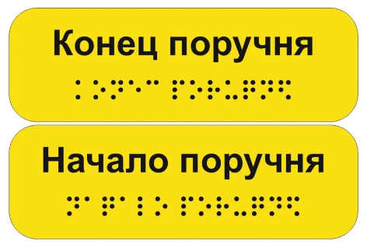 | Наклейки на поручни со шрифтом Брайля (доступная среда) 23*7,5см (2 шт в комплекте)  500 руб.

ООО "МОЗАИКА22"
656043, Алтайский край, г. Барнаул, ул. Э. Алексеевой, 10 Н7
Тел.: (3852) 72-08-70, 72-08-80
E-mail: 251-108@mail.ru

